
活動名稱 | 107年度生涯輔導大學校系說明會-嘉藥大學場次
活動日期 | 107年12月19日(五) |  | 活動地點 | 餐三忠及觀三忠
活動對象 | 高中職部三年級 |  | 參加人數 | 師生共計58人
活動照片
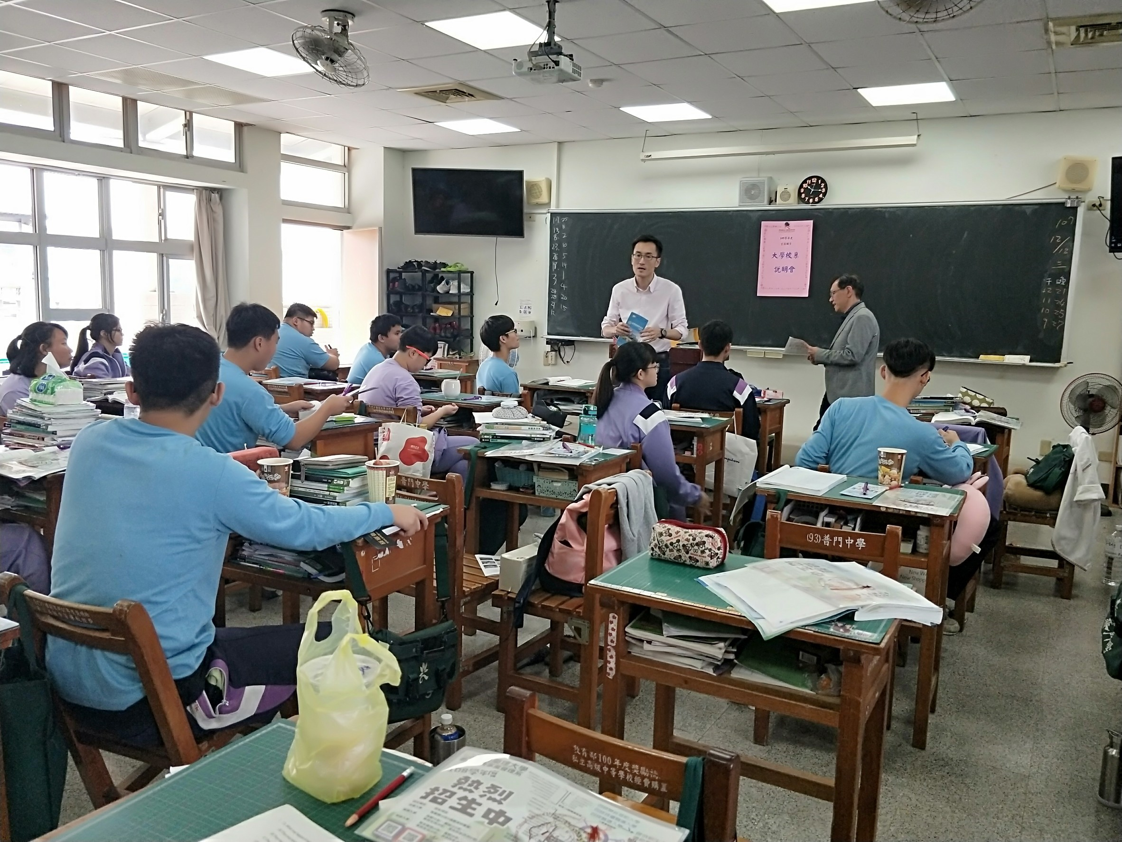 |  | 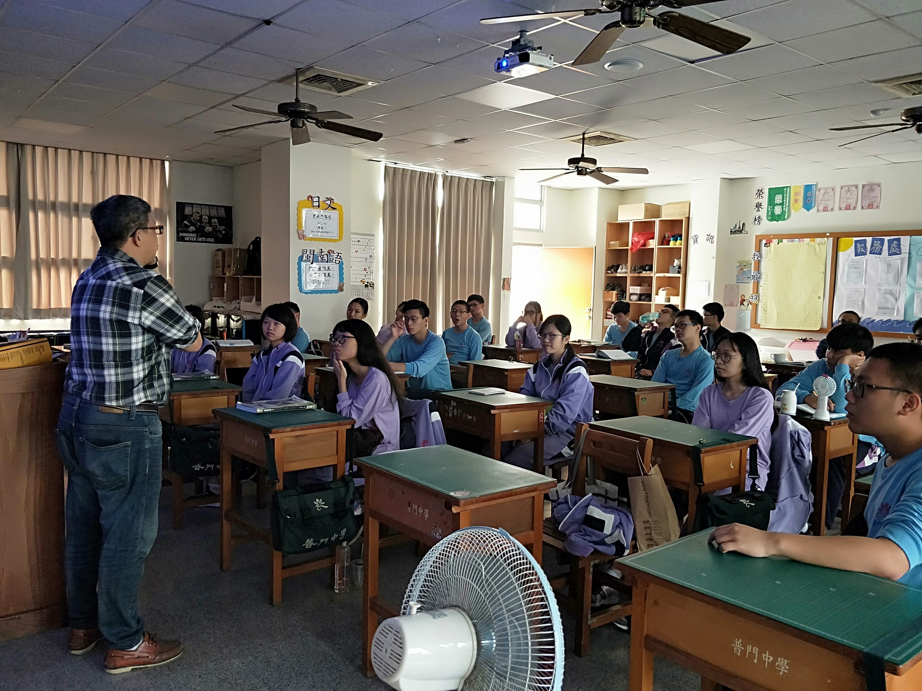
嘉藥大學老師到餐三忠進行校系介紹 |  | 嘉藥大學老師到觀三忠進行校系介紹
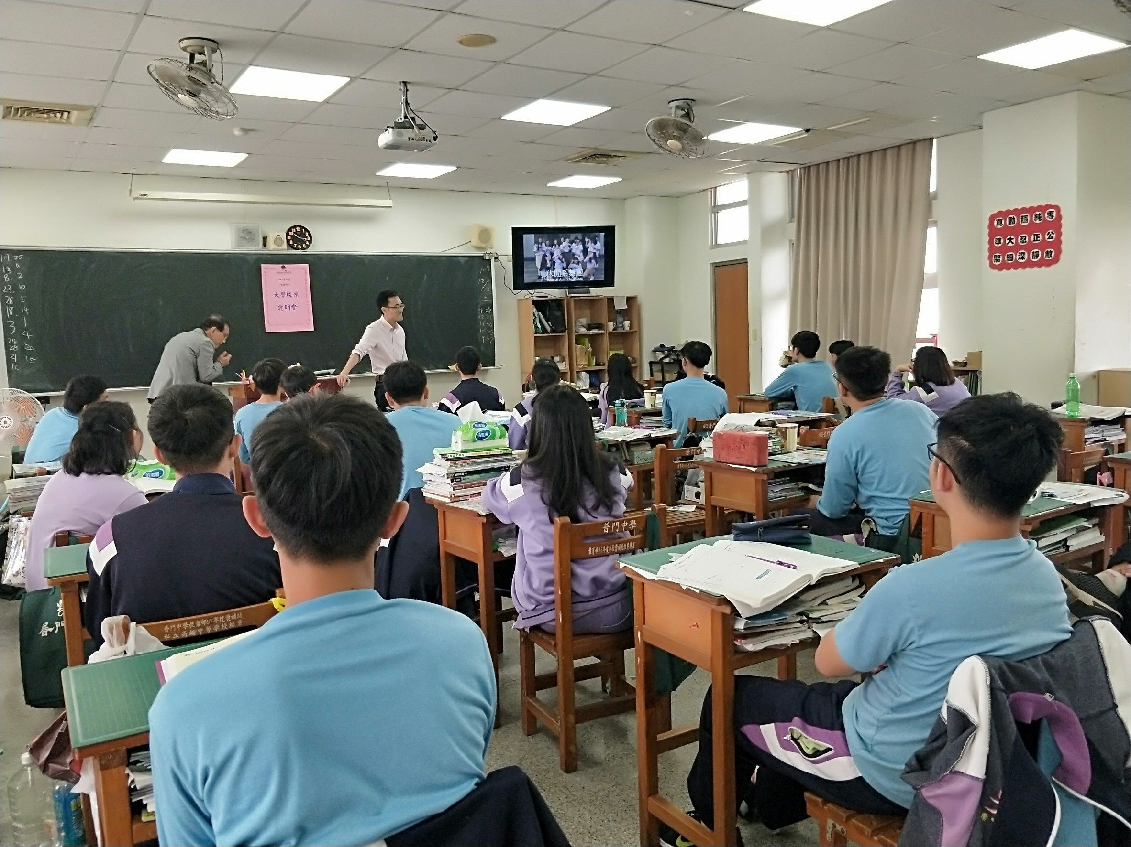 |  | 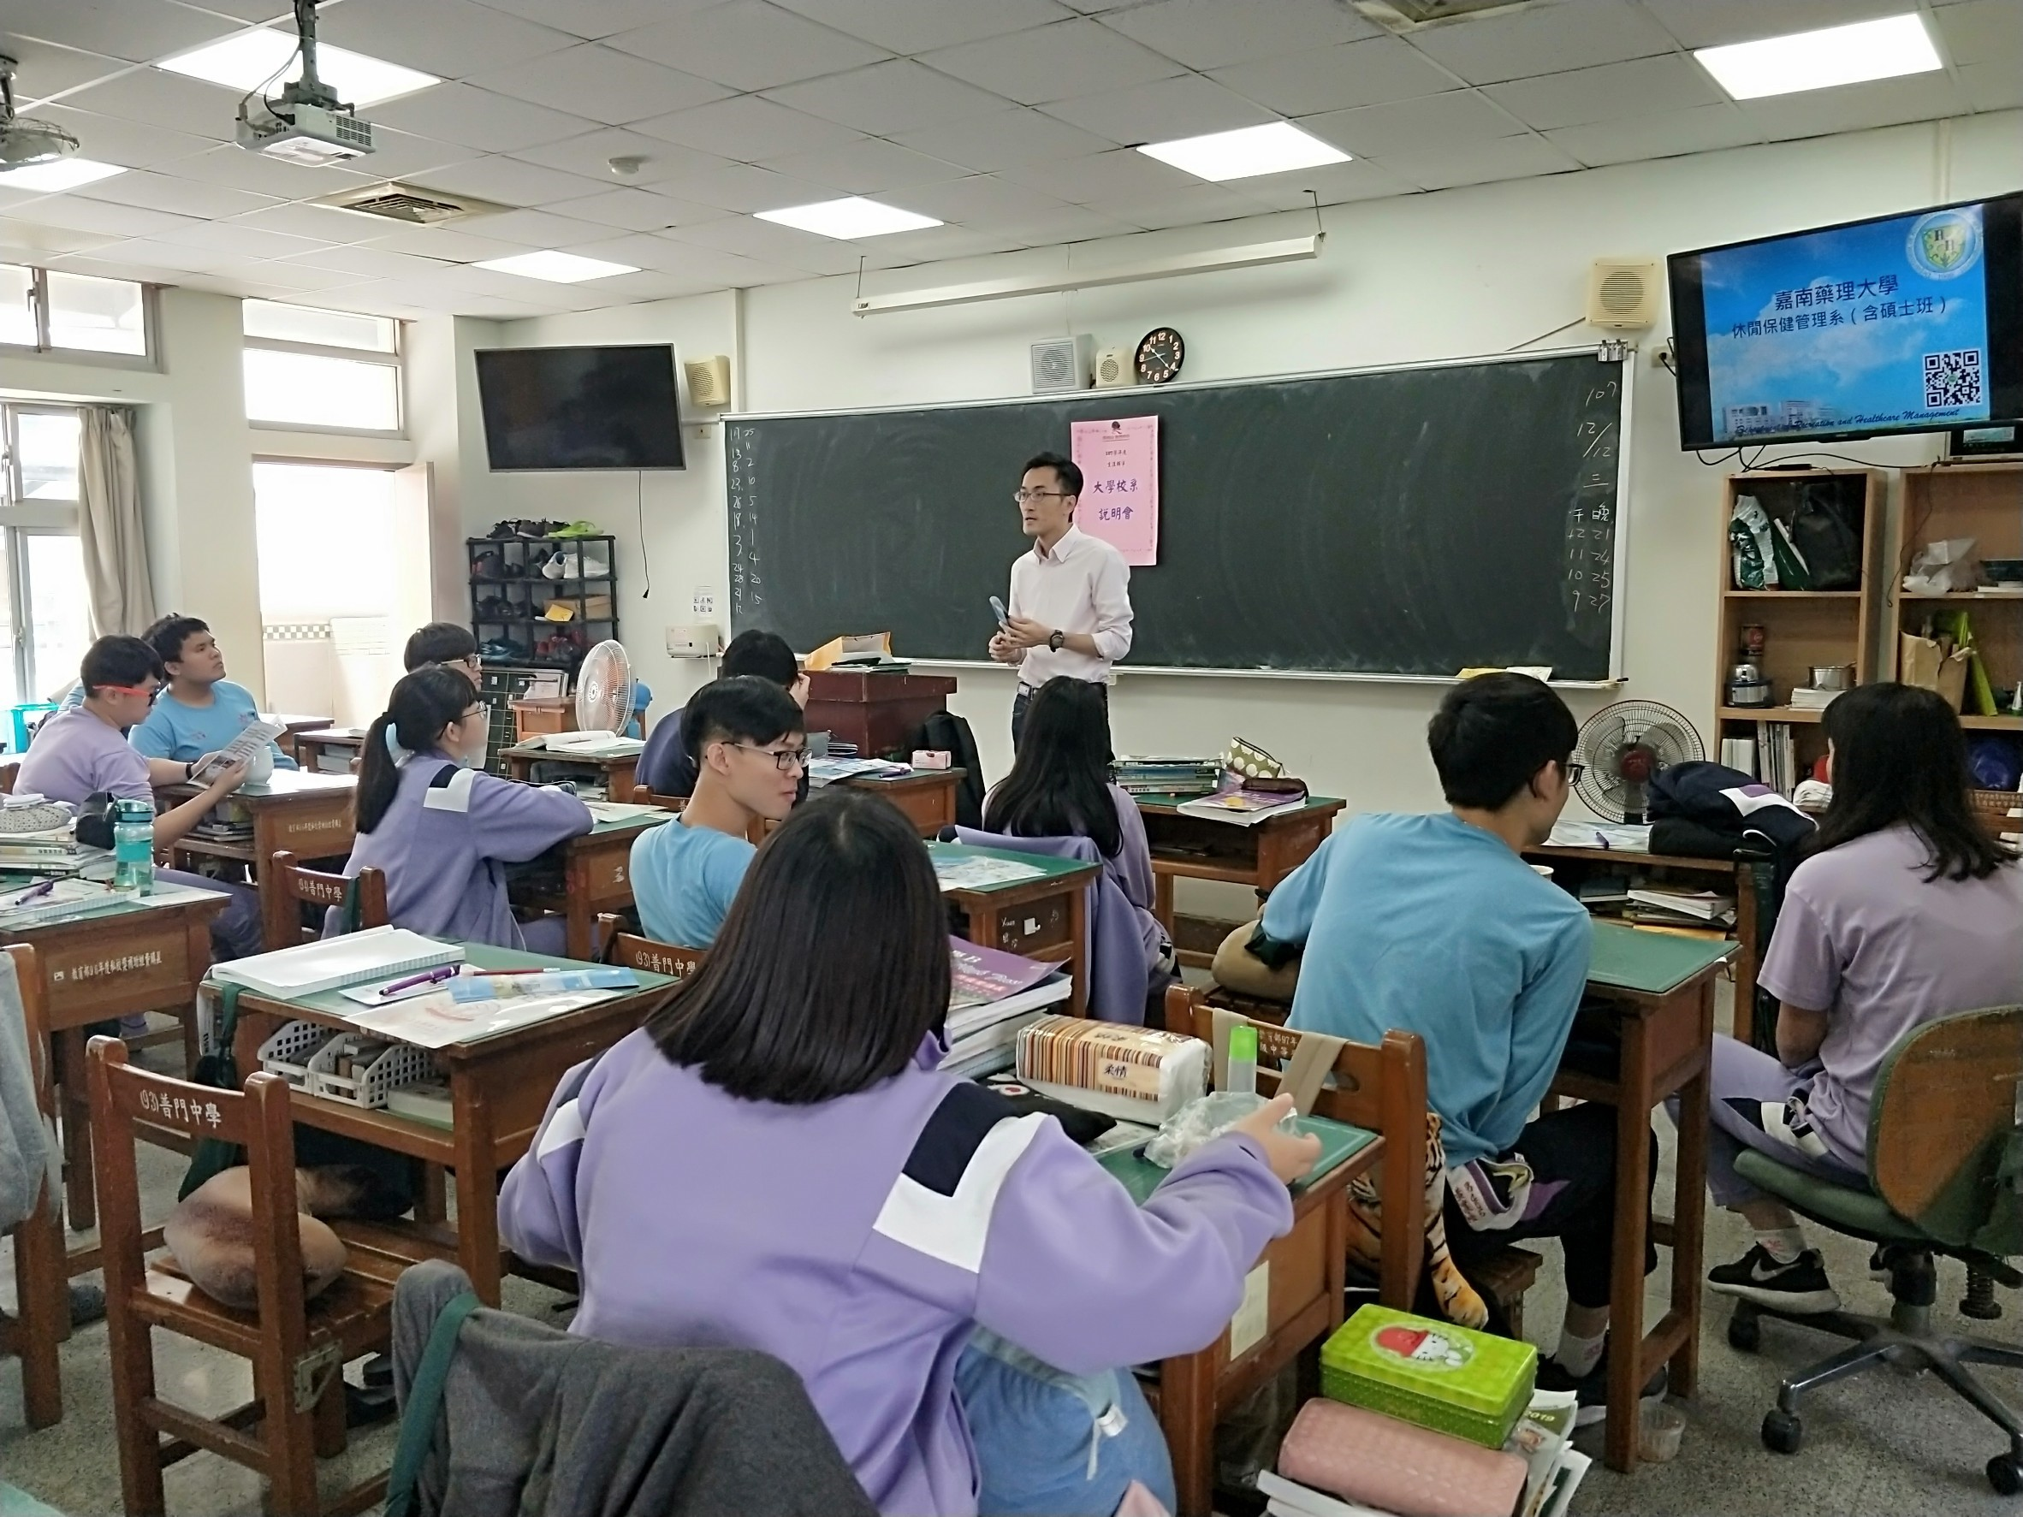
老師透過影片生動的介紹校系 |  | 老師詳細的介紹校內特色校系
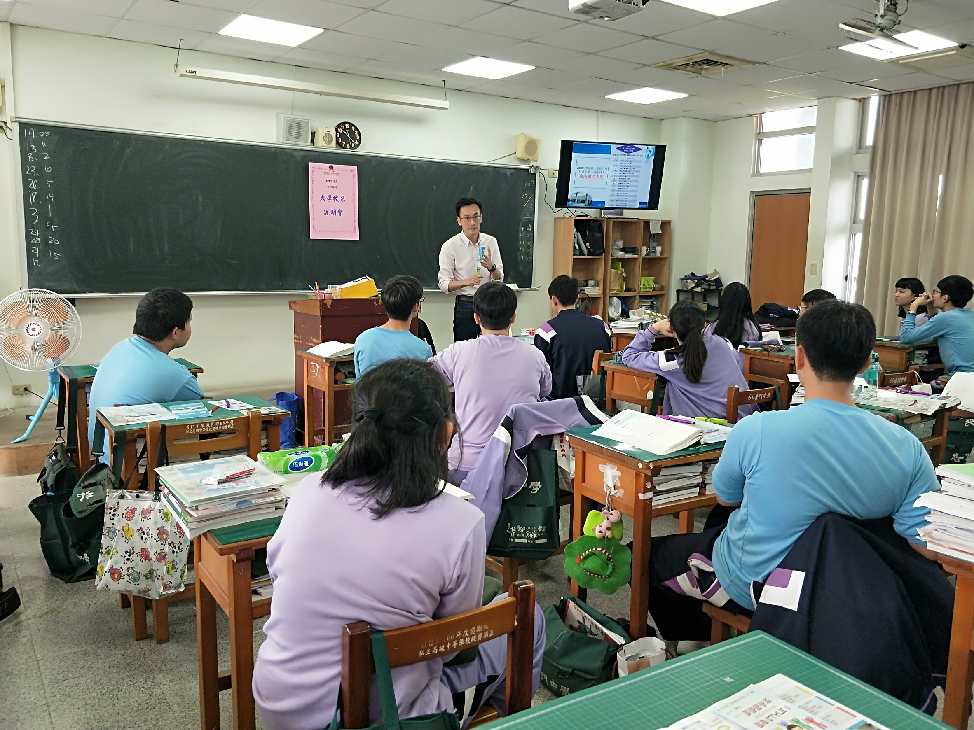 |  | 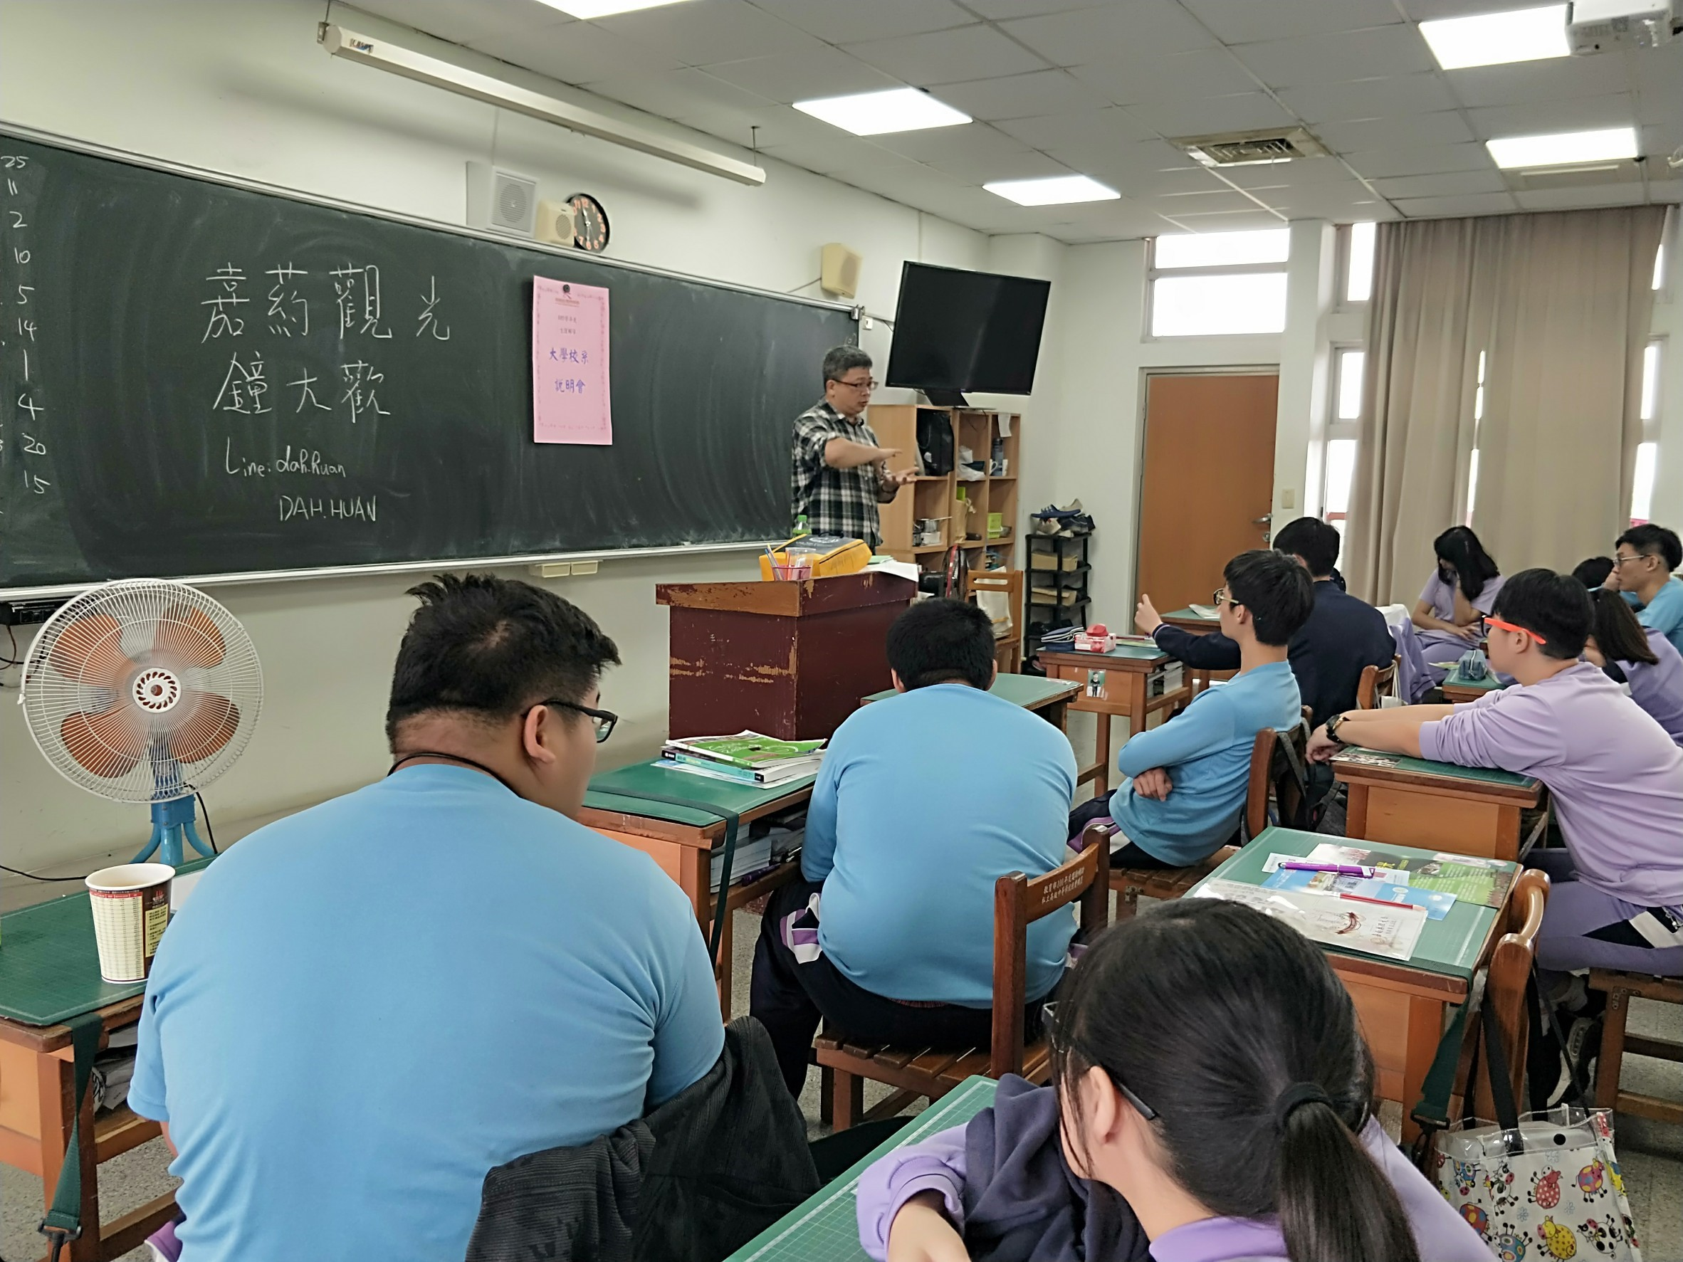
介紹嘉藥大學的各校系及特色 |  | 介紹觀光系的特色及未來發展

